
Niveladora
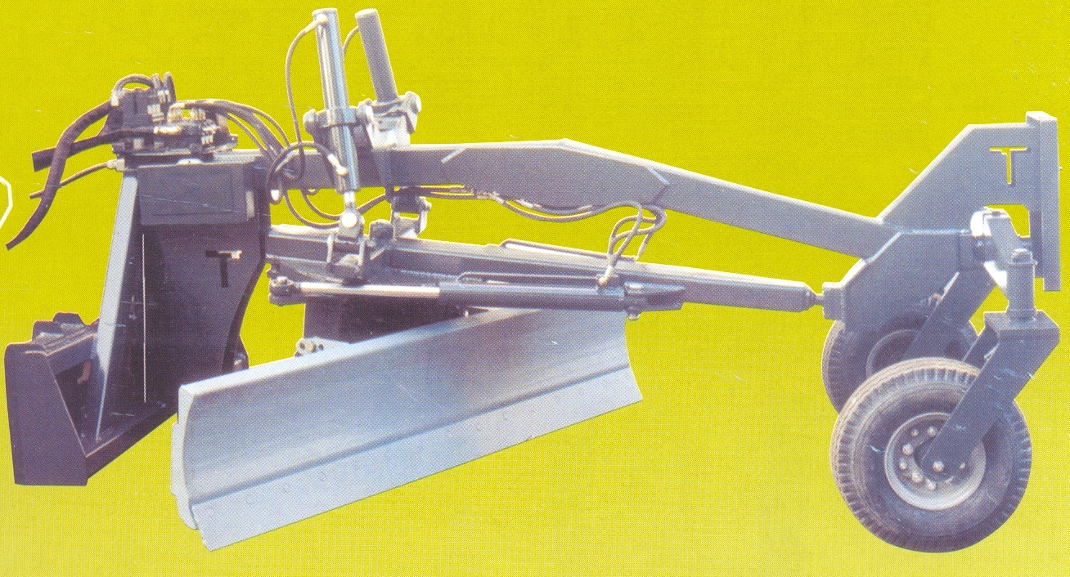

Implemento de gran eficiencia en la terminación de superficies, para posteriormente asfaltar o cimentar, de fácil operatividad, mandada la hoja a distancia, desde jostick, situado junto al operador. Gracias a las ruedas delanteras, giro 360º, permite dar los ángulos deseados a la superficie, su accionamiento es totalmente hidráulico, pudiendo dar diferentes angulaciones a la hoja, verticalmente u horizontalmente, además es desplazable en los dos sentidos. Cuchilla de acero intercambiable.

Características

Ancho de hoja (desplazable lateralmente) | 2.100
Ancho Plegado | 1.825
Inclinación horizontal de la hoja  (derecha e izquierda) | 35º
Inclinación vertical de la hoja | 27º
Hoja Desplazable | 400
Peso | 550Kg.

